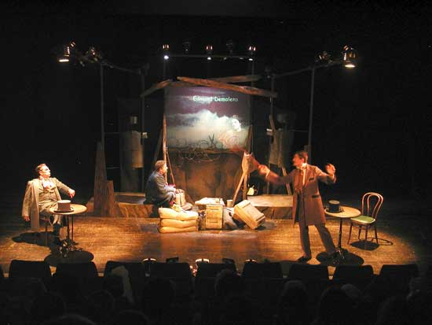

La légende noire du soldat O

Fidèle à ses missions, Opéravenir initie une action mémorielle et patrimoniale gratuite auprès des écoliers, collégiens et lycéens intitulée Mémoi’arts. Il s’agit de sensibiliser les jeunes à un moment fort de notre mémoire citoyenne à travers un événement artistique.
Mémoi’arts consiste à étudier les processus de transmission des mémoires et de leurs représentations.
Cette année nous avons choisi la Guerre de 14 vécue par les soldats Provençaux illustrée par la pièce d’André Neyton : La légende noire du soldat O qui sera représentée à l’Espace Comedia. Cette pièce a reçu le label de la Mission du Centenaire 14-18. Les objectifs pédagogiques seront de montrer aux jeunes générations l’absurdité et la cruauté de cette « guerre civile européenne ». En bouleversant les mentalités et dans un dépassement des préjugés de l’époque, elle est aussi à l’origine d’une modernité nouvelle.
L’action proposée par Opéravenir intitulée Mémoi’arts se déroulera en trois temps :
- une présentation du thème et du spectacle dans les classes inscrites,
- le spectacle vivant La légende noire du soldat O au Comedia de Toulon du jeudi 10 au mardi 15 avril pendant et hors temps scolaire. (horaires à préciser, tarif scolaire 5 €)
- Une réunion finale festive aura lieu en mai à l’Espace Comedia ou dans les Etablissements scolaires inscrits. Seront présentés les travaux et recherches des équipes investies dans le projet avec leurs enseignants (dessins, textes, photos, archives familiales, vidéos, tweets de 140 signes sur le ressenti après le spectacle).

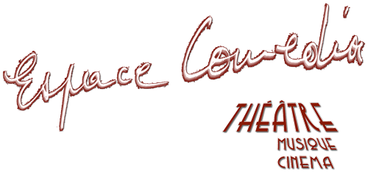
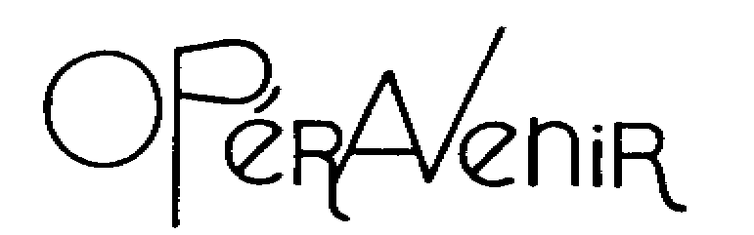
Contact et inscriptions Opéravenir 06 11 81 54 73 eweismann@hotmail.fr

